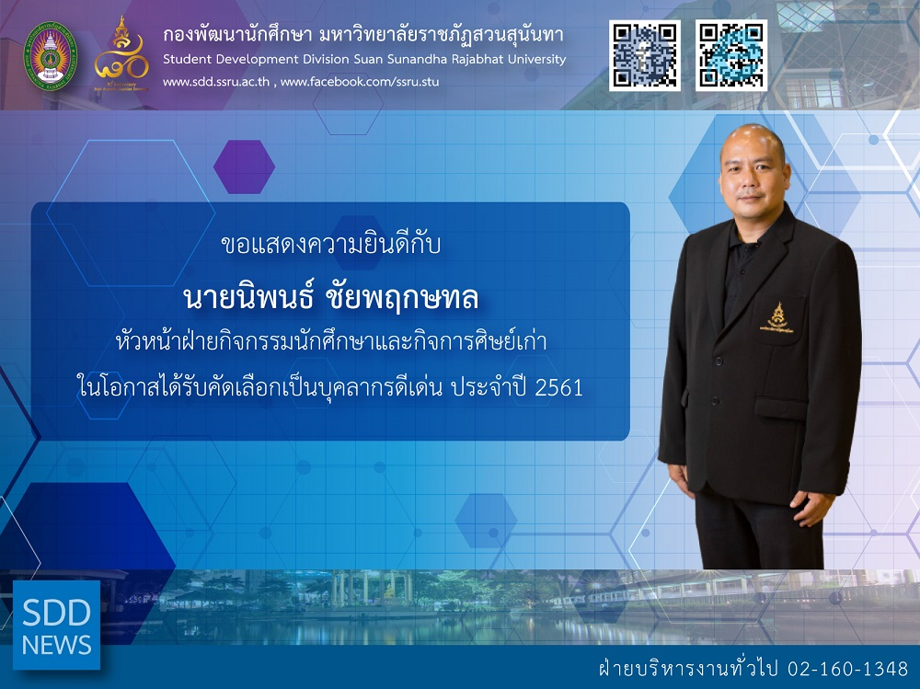

Congratulations to Head of Student Activities and Alumni Affairs Section

Congratulations to Mr. Nipon Chaiyaprueksathon, Head of Student Activities and Alumni Affairs Section for receiving “The Excellent Personnel Award (Support Staff)” as serving the University in an exceptional manner by exemplifying outstanding service through his work and exhibiting a positive and supportive attitude. Nominated by SDD members, he was selected by personnel board of Personnel Division and award presented by Assoc. Prof. Dr. Luedech Girdwichai, President of SSRU, at SSRU New Year Celebration on Thursday, December 26, 2018.

Reported: Ms. Saowapa Chaiyaprueksathon
Translated: Ms. Atcharapun Daiporn
Proofed: Asst. Prof. Siri-Orn Champatong
Photo: Mr. Sittisak Kingjunmon
Public Relations, Student Development Division

ขอแสดงความยินดีกับ หัวหน้าฝ่ายกิจกรรมนักศึกษาฯ ในโอกาสได้รับคัดเลือกเป็นบุคลากรดีเด่น ประจำปี 2561

เมื่อวันที่ 26 ธันวาคม 2561 มหาวิทยาลัยราชภัฏสวนสุนันทา โดยกองบริหารงานบุคลากร ได้ประกาศรายชื่อบุคลากรดีเด่น ประจำปี 2561 ในประเภทต่างๆ ซึ่งก่อนหน้านี้ได้เปิดให้หน่วยงานต่างๆภายในมหาวิทยาลัย คัดเลือกและจัดส่งรายชื่อบุคลากรที่มีผลงานและการปฏิบัติงานที่ดี ทุ่มเท เพื่อมหาวิทยาลัย โดยได้แต่งตั้งคณะกรรมการพิจารณาคัดเลือกบุคลากรในแต่ละประเภท และประกาศผลอย่างเป็นทางการ ในวันที่ 26 ธันวาคม 2561 ในงานเฉลิมฉลองเนื่องในโอกาสส่งท้ายปีเก่า ต้อนรับปีใหม่

ทั้งนี้ กองพัฒนานักศึกษา ได้จัดส่งรายชื่อ นายนิพนธ์ ชัยพฤกษทล หัวหน้าฝ่ายกิจกรรมนักศึกษาและกิจการศิษย์เก่า กองพัฒนานักศึกษา สังกัดสำนักงานอธิการบดี และรับการคัดเลือกให้ได้เป็นบุคลากรดีเด่น ประเภทบุคลากรสายสนับสนุนวิชาการ (เจ้าหน้าที่) โดยได้รับเกียรติจาก รศ.ดร.ฤๅเดช เกิดวิชัย อธิการบดีมหาวิทยาลัยราชภัฏสวนสุนันทา มอบรางวัลในครั้งนี้ “ขอแสดงความยินดีในโอกาสนี้”

ข่าว: นางสาวเสาวภา ชัยพฤกษทล
แปล: นางสาวอัจฉราพรรณ ได้พร
ตรวจ: ผู้ช่วยศาสตราจารย์ สิริอร จำปาทอง
ภาพ: นายสิทธิศักดิ์ กิ่งจันมน
งานประชาสัมพันธ์ฯ กองพัฒนานักศึกษา

